**PRE-SCHOOL**

1 Box of Crayola Markers, 10 ct.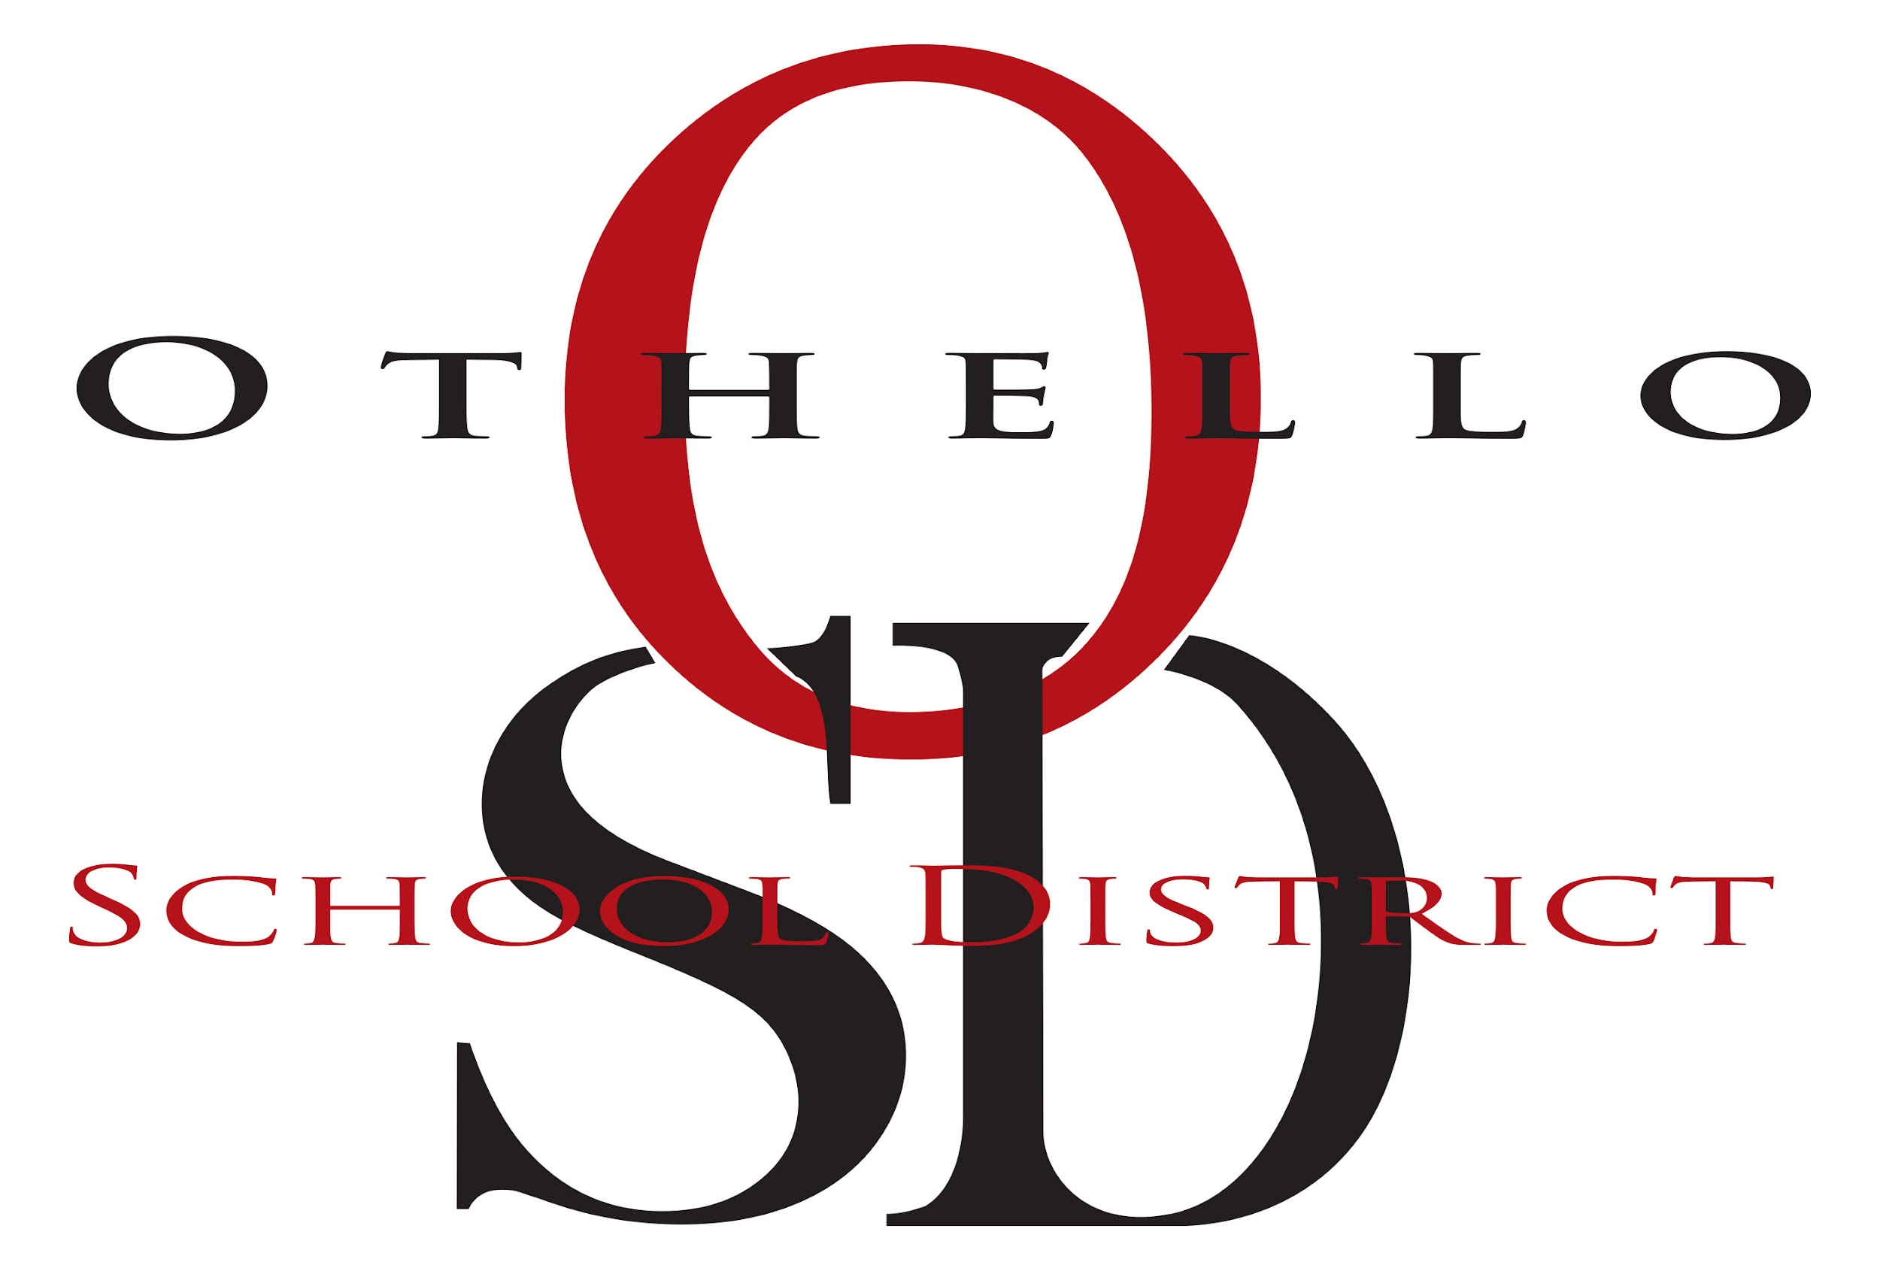

1 Box of Crayola Crayons, 24 ct.

1 Glue Bottle

1 Box of Kleenex

1 Package Baby Wipes

1 Backpack, regular size

*1 caja de marcadores lavables, 10 ct.*

*1 caja de crayones, 24 ct.*

*1 botella de pegamento*

*1 caja de Kleenex*

*1 paquete de toallitas húmedas para bebé*

*1 mochila*